附件
陕西省虚拟电厂接入与注册流程图
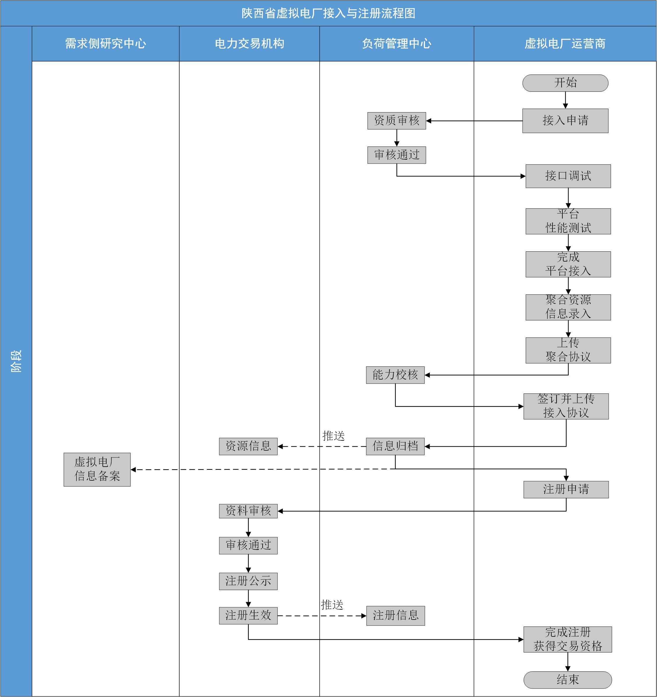
注：本图中未体现虚拟电厂运营商平台接入电力调度（配网自动化）系统的流程。

